SAE 1.03 | Installation et paramétrage d’un poste

02 janvier 2026 Semestre 1

Composition du trinôme :
- Axel LI
- Nathan CHAPEL
- Meelan NIRMALADEVA

Présentation du travail réalisé :
- Les outils utilisés
L’objectif a été de réaliser un site internet intégrant les technologies actuelles du web comme l’HTML5, le CSS3, afin de mettre en place une interface interactive qui permet d’expliquer le concept de la « virtualisation ». Dans un premier temps, nous avons mis en place les outils nécessaires comme Bootstrap, un « framework » que nous avons énormément utilisé ainsi que Visual Studio Code pour créer l’ensemble du site internet ainsi que son arborescence.
L’ensemble du travail a été partagé sur GitHub, et il a été hébergé sur une machine virtuelle tournant sur une distribution « Debian », et utilisant un serveur Apache pour permettre la mise en ligne du site internet sur un serveur local, c’est-à-dire sur un ordinateur personnel.
- L’organisation de l’arborescence :
L’organisation de l’arborescence réside autour de la page principale « Index.html », car notre objectif est de regrouper et de présenter l’ensemble des définitions à propos d’une machine virtuelle. Toutefois, notre site doit présenter les différences entre les plusieurs types d’hyperviseurs constituant la virtualisation. Par conséquent, une page est dédiée aux différents types de virtualisations que permettent les programmes comme VirtualBox, VMWare. Ainsi, l’arborescence se traduit alors comme celle-ci :
SAE-UtilisationBootstrap
├─ Assets
├── CSS (Contient le CSS Bootstrap et notre feuille personnalisée)
├── Images (Contient l’ensemble des images du site)
├── Index.html
├── concepts.html
├── outils.html
├── tutoriels.html
├── types_logiciels.html

III La création de la machine virtuelle :
Notre machine virtuelle repose sur une distribution linux « Debian », qui tourne à l’aide d’un logiciel de virtualisation, nous avons choisi VMware pour sa simplicité d’utilisation, et notamment d’installation.

Après installation de la machine virtuelle, nous avons également mis en place l’ensemble des logiciels nécessaires comme un éditeur de texte, le service d’hébergement tel qu’Apache, ainsi que la création d’un utilisateur principal qu’on appellera « sim ».
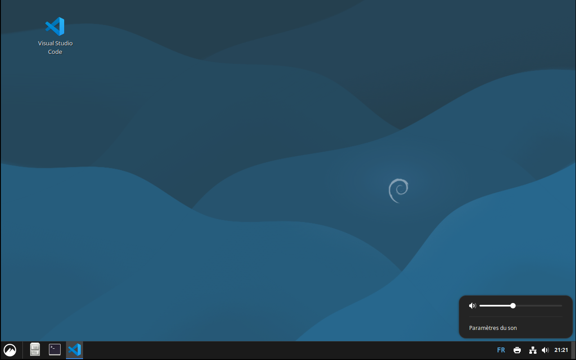

La virtualisation
Définition de la virtualisation :
Le concept de « virtualisation » consiste à répliquer l’ensemble des composants d’une machine au sein d’un seul et unique ordinateur, c’est-à-dire, qu’en fonction du type d’hyperviseur, il est possible d’émuler un poste à l’aide de plusieurs façons. Par conséquent, l’hyperviseur possède d’abord un type 1 qui permet de virtualiser directement sur une interface sans passer par un programme. Alors que les hyperviseurs de type 2 passent par des logiciels informatiques comme VirtualBox ou VMWare, et réalisent une « copie » conforme d’un ordinateur dans lequel nous pouvons interagir. Des exemples notables sont :
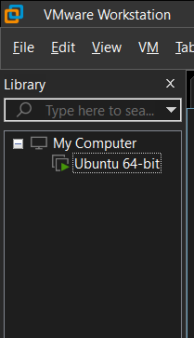
Différences entre émulateur, simulateur, et outil de virtualisation :
Il faut comprendre que chaque type de virtualisation est radicalement différent dans sa manière d’émuler un ordinateur par rapport aux autres moyens, bien que le résultat final soit le même. En effet, l’émulateur reproduit les conditions exactes d’un logiciel ou d’un système complet. Par conséquent, on a une copie conforme et complète du logiciel qui permet également de reproduire les conditions exactes du programme.

Le simulateur cherche à imiter le comportement d’un logiciel dans un environnement contrôlé. En effet, plutôt que répliquer le même environnement à l’exact, on simule seulement le logiciel dans les mêmes conditions en utilisant un matériel virtuel. Par conséquent, la consommation mémoire est moindre par rapport à l’émulation.

Par ailleurs, la virtualisation est le dernier pilier, puisque contrairement aux autres méthodes, elle organise un environnement virtuel complet à l’intérieur d’une machine ou d’un serveur. C’est-à-dire, qu’on réplique l’ensemble d’un environnement virtuel à l’intérieur d’un serveur, dont l’approche est également bénéfique puisqu’elle permet de réduire les coûts en ressource.

La création de la machine virtuelle :
Pour la création de notre machine virtuelle, nous avons utilisé une distribution Linux de chez Debian, qui a été lancée sur VMWare avec 2GO de mémoire vive ainsi qu’une place disque de 10GO. De plus, nous avons également déployé le logiciel de la suite Jetbrains « PhpStorm » ainsi que git afin de pouvoir télécharger notre « repository » GitHub et de le déployer. Par ailleurs, nous avons créé un seul et unique utilisateur nommé « Sim » pour la simplicité.
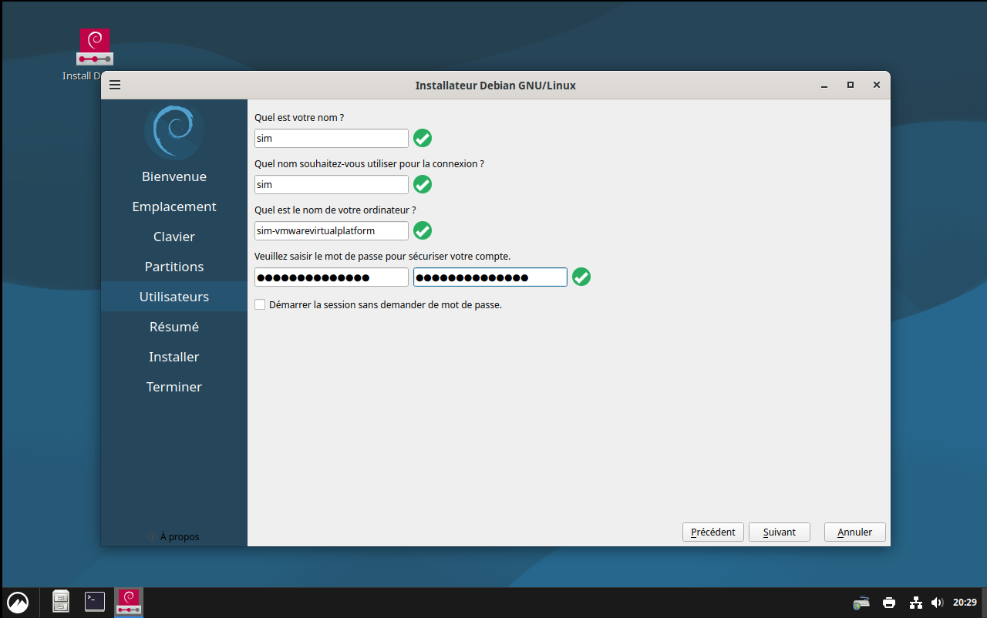

Après que la machine virtuelle (MV) est Installée, on peut maintenant déployer le serveur web « Apache » à l’aide du terminal de commande, on exécute d’abord « sudo apt-get apache2 » pour ensuite lancer la séquence d’installation en ayant les permissions du root, mais en ayant mis à jour tous les paquets d’abord avec « sudo apt update ».
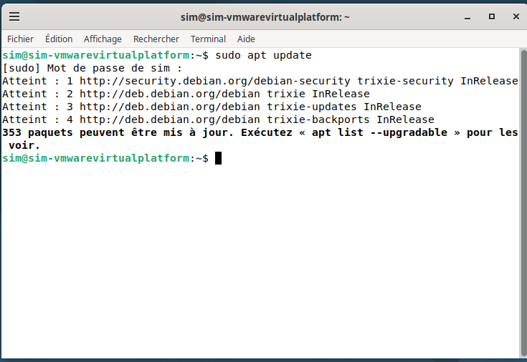
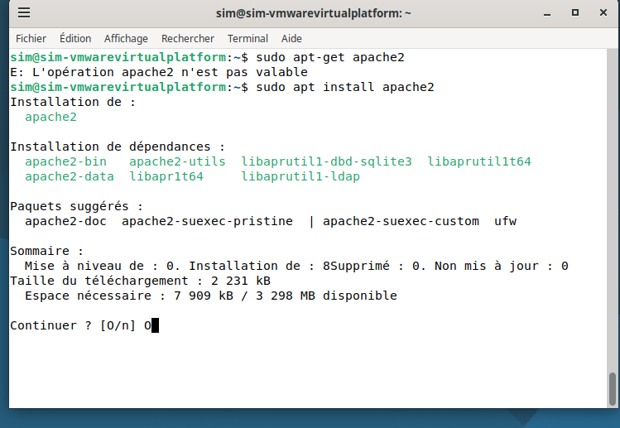

Cependant, nous avons décidé de choisir le serveur web Apache contrairement à Nginx car nous avons privilégié la simplicité d’installation, de configuration, et de mise en route ainsi que la large gamme de fonctionnalités déjà présentes au sein de ce logiciel. Ainsi, l’installation du serveur s’est déroulée fluidement, et notre page web a pu être déployée sans aucun soucis :
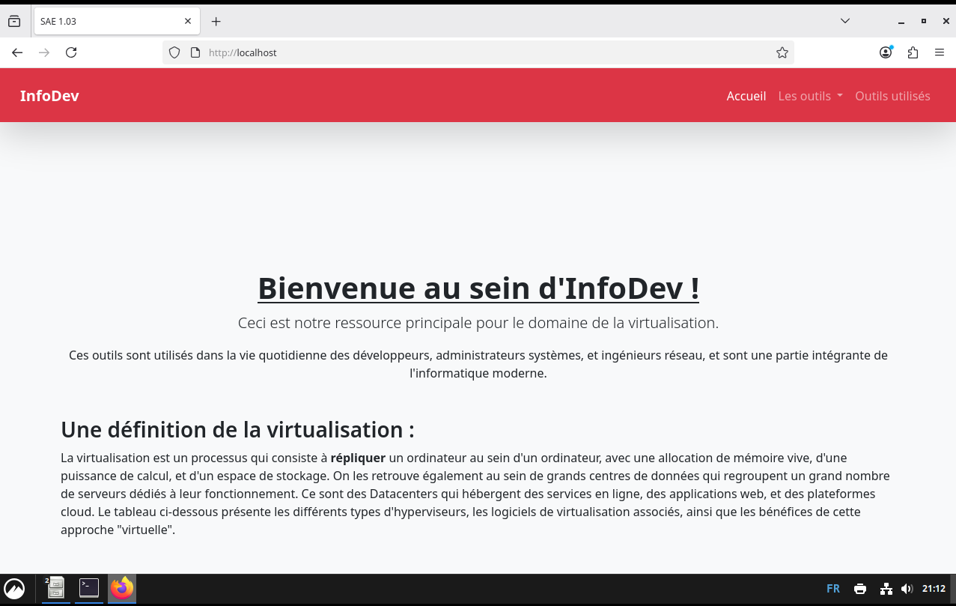
En effet, le site internet se trouve maintenant dans le répertoire « var/www/html », et il contient l’ensemble des fichiers du site internet.

Diagramme de Gantt de l’avancement du projet :
Voici ci-dessous, un diagramme de Gantt de l’ensemble de nos tâches effectués :
